Міністерство освіти і науки, молоді та спорту України

Національний авіаційний університет

Факультет кібербезпеки та комп’ютерної програмної інженерії

Лабораторна робота №2

з дисципліни: «Технології розподілених систем та паралельних обчислень»

за темою : «Створення додатка для паралельних обчислень»

Варіант 2

Виконав:

Студент УС-411

Дзиговський В.І.

Перевірила:

Толстікова О.В.

Київ 2021

Лабораторна робота №2

«Створення додатка для паралельних обчислень»

Мета – одержати навички створення додатків для паралельних обчислень.

Завдання:

* Створити проект.
* Вибрати колір, довжину і ширину прямокутника відповідно до варіанту.
* Створити задачі і паралельні потоки обчислень.
* У кожному потоці обчислити сумарну площу прямокутників у пік селях.
* Виконати програму.

Хід роботи

Лістинг програми:

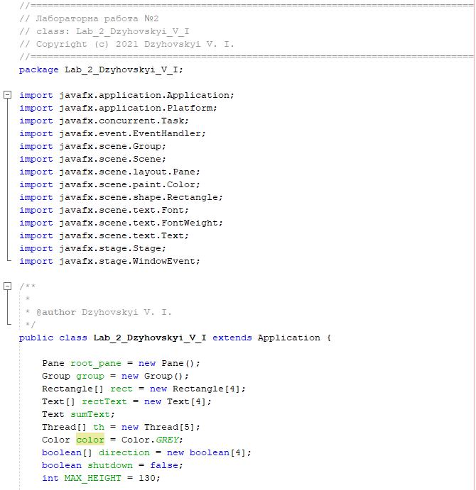

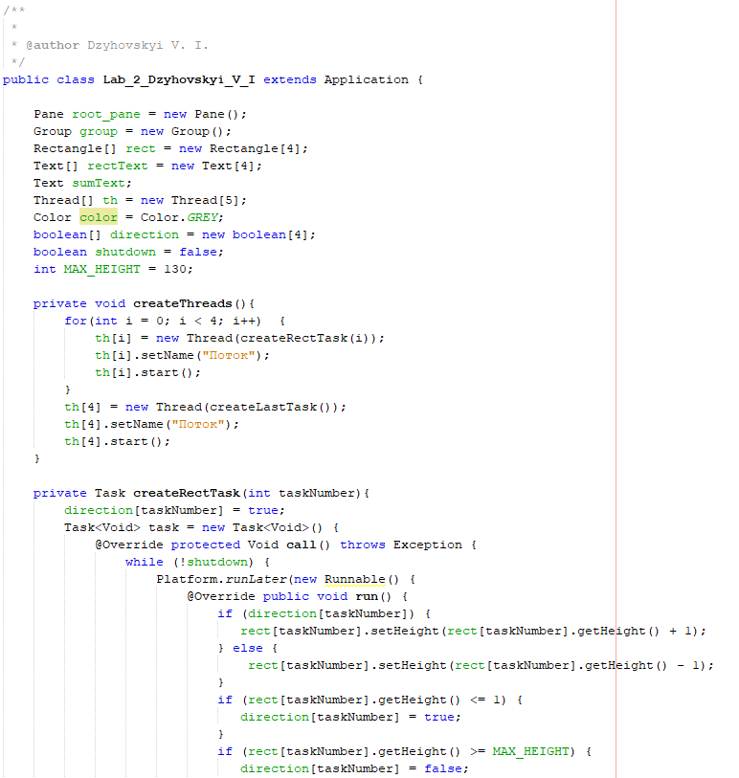

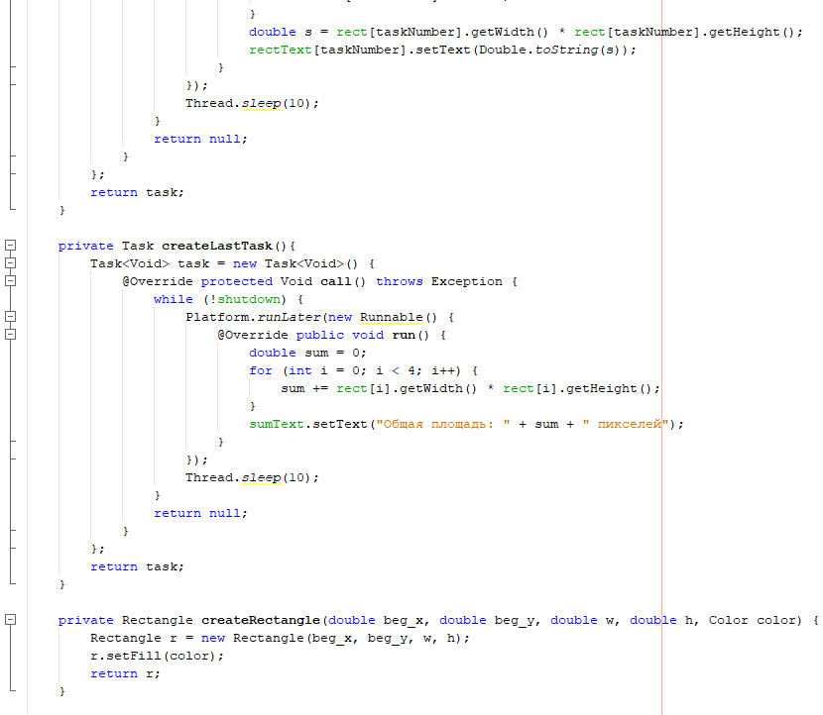

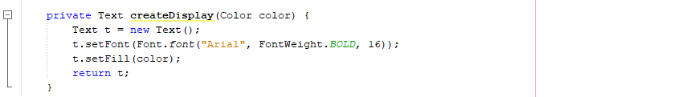

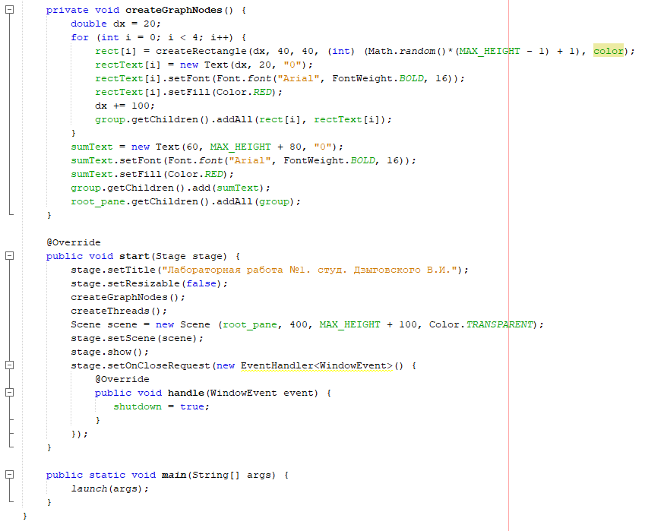

Результати:

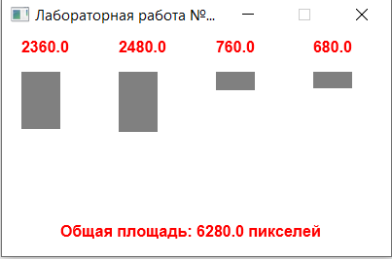

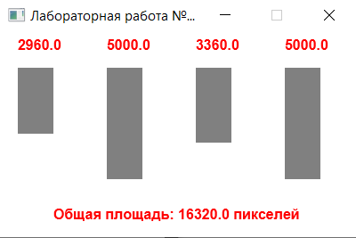

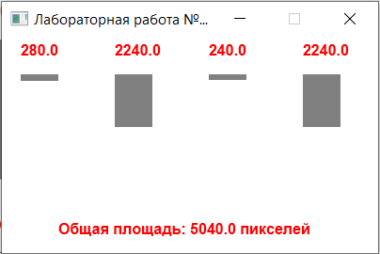

Відповіді на контрольні питання:

1. Порядок створення прямокутника і текстового об’єкта.

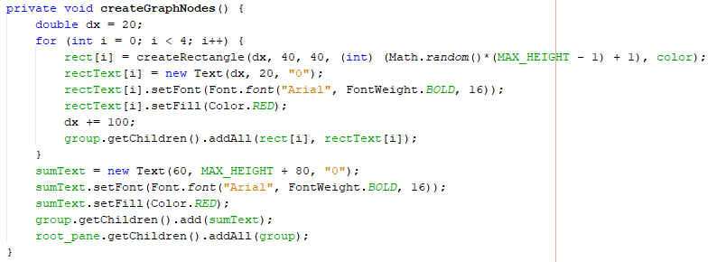

1. Порядок створення задачі для обчислень.

Для прямокутників:

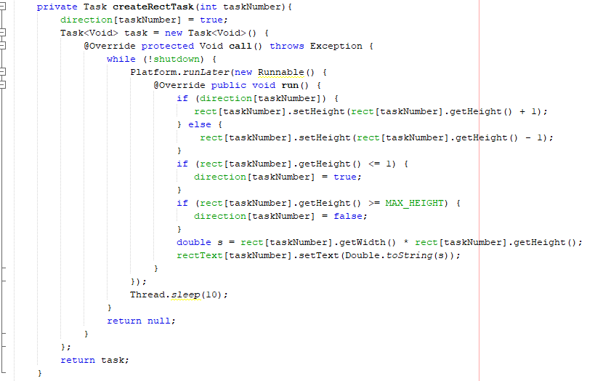

Для суми площин:

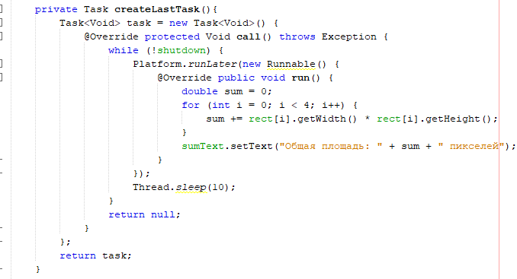

1. Порядок створення і запуску потоків обчислення.

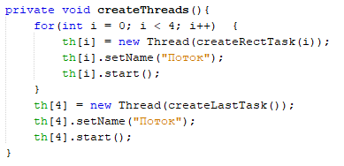

1. Порядок закриття потоків при виході із програми.

Потоки працюють поки shutdown – false:

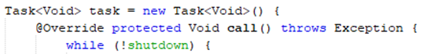

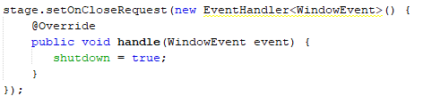

1. Призначення затримки в циклі виконання задачі.

Затримка визначає, як часто ми хочемо, щоб поставлена задача для потоку виконувалась. Чим більша затримка, тим повільніше буде працювати потік. Це можна використати, щоб сповільнити швидкість зміни прямокутників.

Висновки: було одержано навички створення додатків для паралельних обчислень.